Рицин.

В последнее время, из средств массовой информации известно о том, что в некоторых иностранных государствах в почтовых конвертах обнаружено опасное вещество – рицин.
Рицин представляет собой белый аморфный порошок, растворим в воде. Поражение может произойти через пищу, воду, воздух. Заражение воздуха может продолжаться длительное время.

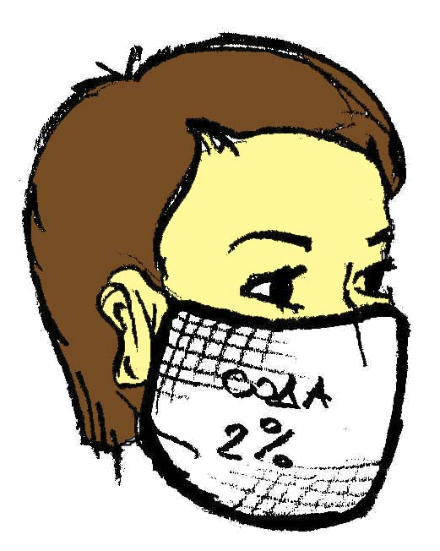
При попадании внутрь возникают боли по ходу пищеварительного тракта, рвота, желудочные кровотечения, кровавый понос, одышка.
При тяжелых поражениях возможны судороги и паралич центральной нервной системы.
Средствами индивидуальной защиты может служить ватно-марлевая повязка или другая ткань, смоченная 2% раствором пищевой соды.

Первая медицинская помощь в очаге поражения: промыть глаза и лицо водой, надеть ватно-марлевую повязку смоченную 2% раствором пищевой соды, открытые участки кожи обильно промыть водой, эвакуировать пораженного из очага заражения.

Первая врачебная помощь в местах сбора пораженных: ватно-марлевую повязку и загрязненную одежду не снимать; при сильных болях – анальгетики (анальгин, промедол); при судорогах – диазепам. Незамедлительно отправить пораженного в больницу.
Действия при обнаружении
разлива ртути.
Ртуть - серебристый очень подвижный «жидкий» металл, способный дробиться на мелкие шарики, намного тяжелее воды, испаряется при комнатной температуре, пары могут впитываться в любые поверхности, а затем снова накапливаться в помещении.
Ртуть способна дробиться на мельчайшие шарики, которые могут проникать в любые щели. Ртуть и ее пары исключительно ядовиты. Отравление парами ртути сопровождается общей слабостью, острой головной болью, расстройством речи и при дальнейшем воздействии может привести к смерти. Количества ртути, вытекшей из разбитого термометра, достаточно, чтобы создать большую опасность.

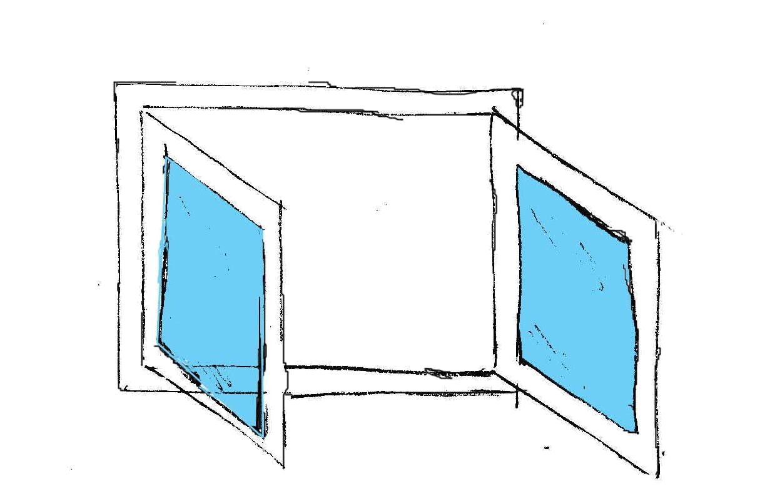
Если обнаружена разлитая ртуть, то необходимо: немедленно удалить всех из помещения, открыть все окна, включить вытяжную вентиляцию, закрыть помещение и никого туда не допускать, сообщить по телефону 01 и главному государственному санитарному врачу.

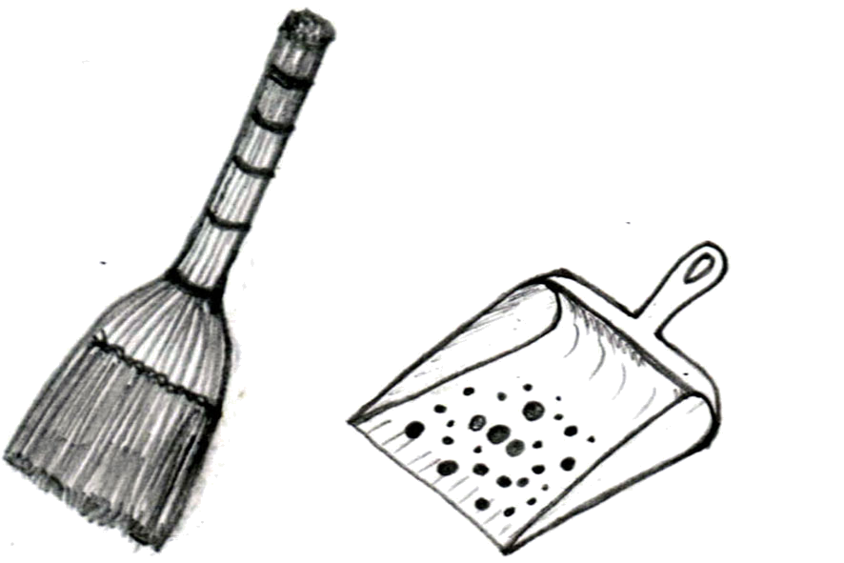
Если разбит ртутный термометр, а помощи ждать неоткуда то: удалить всех из помещения и сметать капли ртути мокрой волосяной кисточкой или щеткой в эмалированный совок. Собранные отходы поместить в плотно закрывающуюся емкость (можно в стеклянную литровую банку, но временное хранение организовать так, чтобы ее не разбить). Целесообразно в емкость налить воды, несколько больше половины банки.
Для сбора мелких шариков ртути можно использовать лейкопластырь, скотч, пластилин, жевательную резинку, влажную глину с добавкой минерального масла, песок и древесные опилки.
Ртуть можно отсасывать пылесосом, однако эти пылесосы должны иметь специальное устройство – уловитель паров ртути. Обыкновенные пылесосы применять нельзя! К сожалению, в Вологодской области имеется печальный опыт применения обычного пылесоса для сбора разлитой ртути. В результате его применения пострадали люди, к счастью без тяжелых последствий.
Существует мнение, что ртуть можно собирать магнитами, но так как ртуть диамагнетик, то это мнение ошибочно. Банку с собранной ртутью и мусором необходимо сдать в место по решению госанэпидемнадзора.

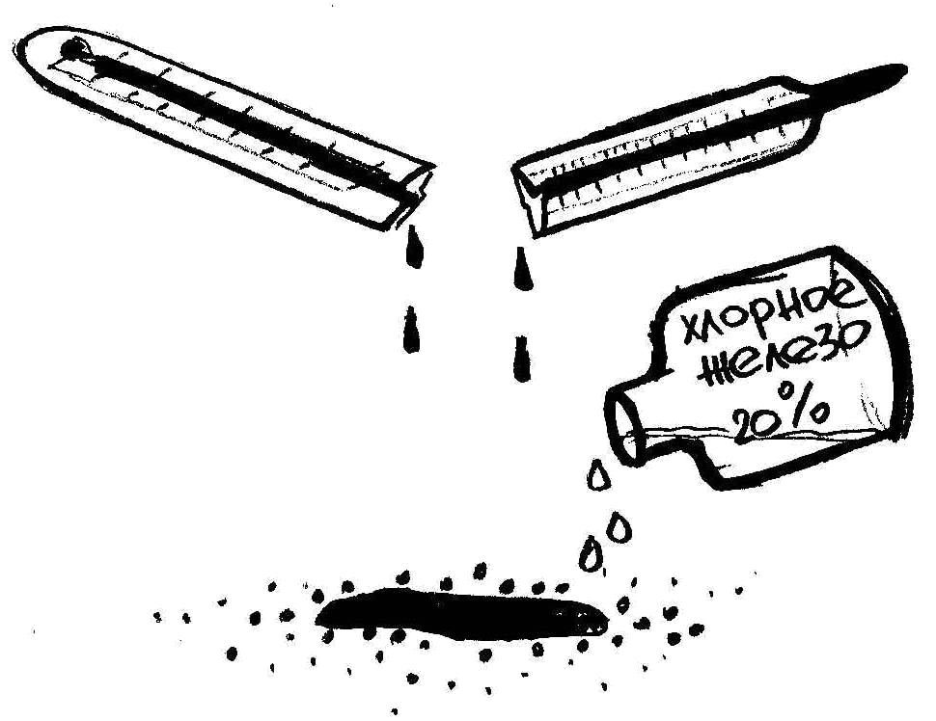
Место, где была пролита ртуть, обязательно обработать растворами. Самым лучшим раствором для этой цели служит 20% водный раствор хлорного железа, который оказывает на ртуть сильное химическое воздействие, при котором шарики ртути теряют свою подвижность и превращаются в нетоксичный серый порошок. Раствор готовят из расчета 200 г хлорного железа и 800 г воды. При этом хлорное железо необходимо добавлять мелкими порциями в воду энергично перемешивая и не подогревая. Норма расхода 2,5-3 л на 1 м². Это наиболее простой и эффективный раствор для нейтрализации ртути в бытовых условиях.
Водный раствор хлорного железа вызывает сильную коррозию металлических и неокрашенных поверхностей, порчу деревянных и некоторых полимерных покрытий. Поэтому на время нейтрализации все, что можно, вынести на свежий воздух. А если это невозможно, то в раствор за 1-2 часа до его применения, добавляют 50-60 г технического мела на 1 литр воды.
Противоядием для ртути является яичный белок и касторовое масло, которые необходимо применять внутрь, если нет касторового масла, то пострадавшему немедленно дать 3 сырых яйца в молоке (около 1 л) и вызвать рвоту. При тяжелых отравлениях пострадавшему вводится в желудок через зонд разведенная в 300мл воды ложка уксусной эссенции или 1,5 г лимонной кислоты. Через 10 минут желудок промывают тем же противоядием. После чего дать слабительное.
Если указанных средств нет, то можно промыть желудок с 20-30 г активированного угля, затем дать молоко (около 1 л), взбитый яичный белок с водой, а затем слабительное. Пострадавшему необходим полный покой и госпитализация.

Средствами индивидуальной защиты от паров ртути могут служить респираторы РПГ-67-Г или фильтрующие промышленные противогазы большого габарита Г, Г₈ (цвет коробки черно-желтый), или малого габарита марки Г, МКГ-корпус черный с желтой кольцевой полоской, дно черное; МКПФ – корпус черный с желтой кольцевой полоской, дно белое. Также имеет эффективную защиту противогаз марки Т, имеющий черные и желтые полосы.

При небольших концентрациях паров ртути допускается использовать респираторы ПРБ-5, ШБ-1, «Лепесток-200 (40,5)», Ф-62Ш, Ф-46 (К) с патроном марки Г, «Астра-2», « Универсал» с патроном ДПГ -67.

Для одновременной защиты от паров ртути и ртутьорганических соединений необходимо пользоваться противогазом марки «О».

Для индивидуальной защиты глаз рекомендуются очки ПО -1 (с полумаской)или очки защитные СХ-54 или любые закрытие герметичные очки типа Г.

Составитель Бондаренко С.С.
Верстка и дизайн Пономарёв А.А.

Учебно-методический центр по Го и ЧС Вологодской области

ПАМЯТКА
НАСЕЛЕНИЮ

Рекомендации
по защите при поражении
рицином или ртутью

г. Вологда
2004 г.

